Regional helseberedskapsplan
Helse Midt-Norge

Del 2 Rammeverk (BER)

Forfatter | Nettverk sikkerhet og beredskap  Erlend Vandvik
Revisjonsnr. | 3.0
Sist revidert | 2026-05-20
Revisjonsfrist | 2029-04-15
Godkjenner | Styret Helse Midt-Norge RHF
Gradering/ beskyttelse: | Åpen, offentlig tilgjengelig

1 Generelt 3
1.1 Formål 3
1.2 Omfang og gyldighet 3
2 Om helseberedskap 4
2.1 Overordnede dokumenter og krav 4
3 Felles metodikk beredskap og sikkerhet 6
3.1 Vurdere, forebygge og planlegge 6
3.2 Håndtere hendelser 7
3.2.1 Generelt om hendelseshåndtering 7
3.3 Ledelsesnivå ved hendelseshåndtering 8
3.4 Beredskapsnivå 9
3.5 Varsling og rapportering ved beredskapssituasjoner 9
3.6 Evaluering og læring 9
3.7 Felles krisestøttesystem 9
4 Aktører og interessenter 10
4.1 Helse- og omsorgstjenesten nasjonalt 10
4.2 Interregional samordning i spesialisthelsetjenesten 11
4.3 Regional organisering HMN 11
4.3.1 Helse Midt-Norge RHF sitt ansvar 11
4.3.2 Sykehusene i Helse Midt-Norge 11
4.3.3 Øvrige virksomheter 12
4.3.4 Private helseinstitusjoner som har avtale 12
4.4 Andre relevante aktører 12
4.4.1 Regionale og lokale aktører 13
4.4.2 Felleseide helseforetak 16
5 Regionale helseberedskapsprosedyrer – Delplaner 17
Revisjonskommentar 17
Vedlegg: 18
Forkortelser, begreper og definisjoner 18

Generelt

Formål
Formålet med dette rammeverket er å beskrive rammer for helseberedskapen nasjonalt og regionalt, samt krav og forventninger til det det systematiske beredskapsarbeidet i regionen. Rammeverket presenterer i tillegg en oversikt over aktører og interessenter i beredskapsarbeidet, inkludert helseregionens forventninger til våre samvirkeaktører.
Rammeverket skal legge til rette for en effektiv utnyttelse av de samlede helseressursene ved kriser og katastrofer. Det skal også klargjøre roller og ansvar i beredskaps- og kriseledelsene, slik at håndteringen blir koordinert og forutsigbar. Videre skal rammeverket bidra til å styrke samordningen internt i helsetjenesten, samt legge grunnlag for godt samvirke og samarbeid med kommuner, andre etater og frivillige aktører. Til slutt skal det styrke samordning, samhandling og kommunikasjon mellom lokalt, regionalt og nasjonalt nivå, slik at beredskapen fremstår helhetlig og robust.
Målgruppe for rammeverket:
- Primær målgruppe: Ledere av beredskapshendelser og relevante støtteressurser i hele foretaksgruppen Helse Midt‑Norge.
- Sekundær målgruppe: Samhandlingspartnere og samvirkeaktører lokalt, regionalt, interregionalt og nasjonalt.

Omfang og gyldighet
Helseberedskapsarbeidet er en integrert del av virksomhetsstyringen og øvrig arbeid med internkontroll, risikostyring, informasjonssikkerhet, sikkerhetsstyring og HMS. Rammeverket utgjør del 2 av Regional helseberedskapsplan.
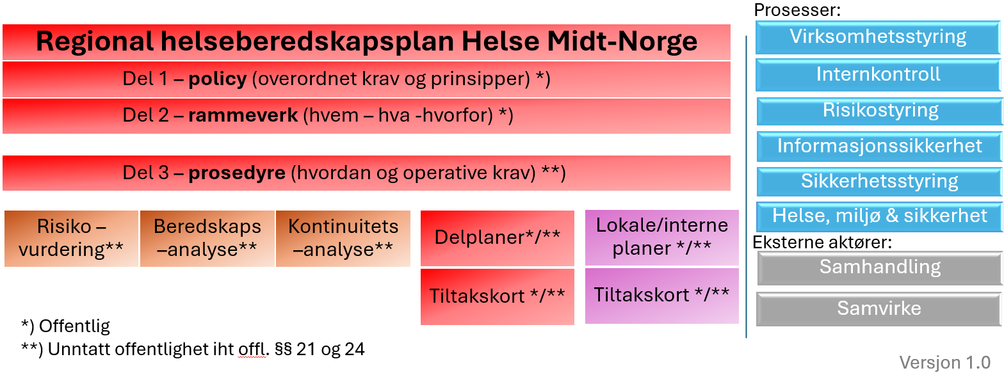
Figur 1: Sammenheng internt i regional helseberedskapsplanverk og relasjon til andre prosesser.
Rammeverket angir retningslinjer for forebygging av, beredskap for og håndtering av beredskapshendelser som kan ramme virksomhetene i foretaksgruppen. Det er gyldig for alle virksomheter og nivåer i foretaksgruppen, og arbeidet med beredskap og sikkerhet skal integreres i virksomhetenes aktiviteter.
Rammeverket skal operasjonaliseres gjennom planverket ved både det regionale helseforetaket (RHF‑et), underliggende helseforetak, øvrige virksomheter og private tjenesteytere med avtale. Det skal inngå i virksomhetenes kvalitetssystem. Rammeverket gir også føringer for samordning med private aktører med avtale.
Rammeverket eies og vedtas av styret i Helse Midt-Norge RHF og gjelder frem til en ny versjon er godkjent.

Om helseberedskap
Den nasjonale helseberedskapen er organisert en gjennomgående linje fra den utøvende helsetjenesten til Stortinget. I det daglige håndterer den utøvende helsetjenesten beredskapshendelser basert på ordinær drift og koordinerte rutiner med lokale samvirkeaktører. Grunnberedskapen i sektoren utøves av ansatte som håndterer akuttmedisinske hendelser og drifter tekniske systemer. Håndtering av mindre svikt- og belastningssituasjoner bygger evne til å håndtere større hendelser
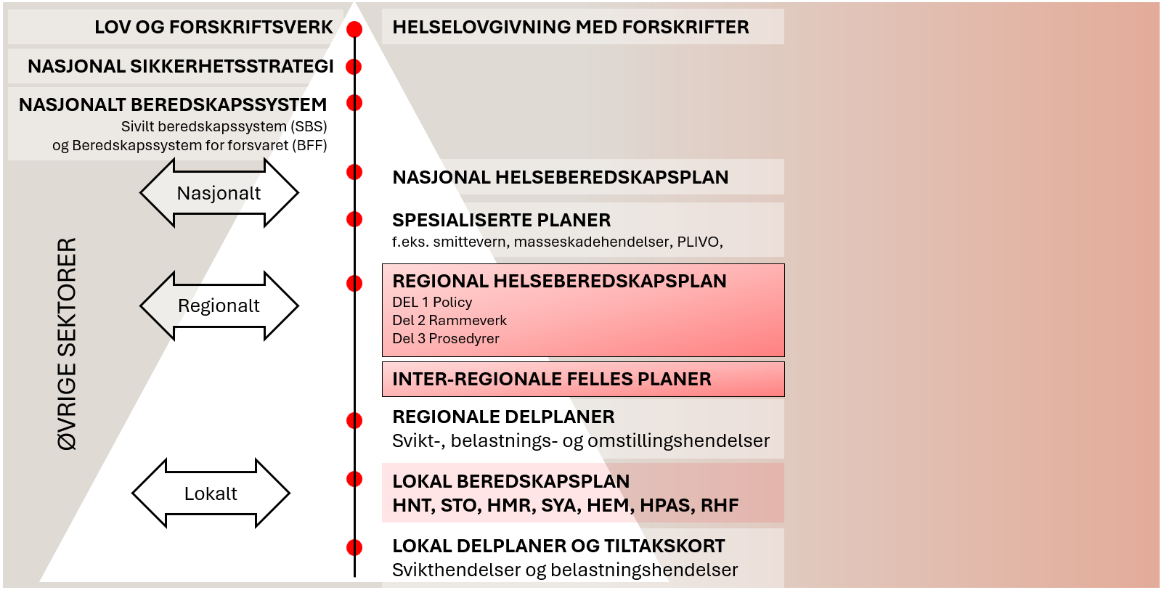
Figur 2: Planstruktur og koordinering av helseberedskap og tverrsektoriell samfunnssikkerhet

Nasjonal sikkerhetsstrategi beskriver den sikkerhetspolitiske situasjonen Norge står i. Den sikkerhetspolitiske situasjonen får betydning for helseberedskapen, som må dimensjoneres for å kunne håndtere konsekvensene av mulige krigshandlinger. Nasjonalt beredskapssystem gir føringer for tiltak ved en sikkerhetspolitisk krise i alle sektorer.
Ekstraordinære hendelser som krig, sikkerhetspolitiske kriser og pandemier kan medføre økt styring fra sentralt myndighetsnivå og høyere krav til samordnet beredskapsledelse mellom nivåene. Nasjonal helseberedskapsplan gir føringer for hvordan helsesektoren skal styres for å ivareta dette. Nasjonale spesialiserte planer og veiledere gir føringer for hvordan ulike typer beredskapshendelser skal håndteres.

Overordnede dokumenter og krav
Helsesektoren:
- Spesialisthelsetjenesteloven § 2-1b.gir føringer for beredskapsarbeid i spesialisthelsetjenesten og pålegger RHF-ene å utarbeide helseberedskapsplan for institusjoner og tjenester, som RHF-ene har ansvaret for, samt å samordne denne med kommuner, fylkeskommune og de andre regionale helseforetakene. Det skal være samarbeidsavtale mellom spesialisthelsetjenesten og kommunene, som blant annet skal omfatte omforente beredskapsplaner og planer for den akuttmedisinske kjeden jf. hol § 6-1. "Plikt til å inngå samarbeidsavtale» jf. veileder
- Helseberedskapsloven og smittevernloven beskriver sentrale ansvars- og rollebeskrivelser og gir vide fullmakter til å iverksette tiltak for både å forebygge og håndtere kriser.
- Forskrift om krav til beredskapsplanlegging og Akuttmedisinforskriften pålegger spesialisthelsetjenesten og kommunehelsetjenesten å samordne beredskapsplanene, for å sikre god operativ ressursdisponering og samhandling ved kriser og katastrofer
- Forskrift om ledelse og kvalitetsforbedring i helse- og omsorgstjenesten overordnet rammeverk for å sikre systematisk styring av virksomheten for å oppnå faglig forsvarlig tjenester.
- Nasjonal helseberedskapsplan er det overordnede rammeverket for helse- og omsorgssektoren, som beskriver roller og ansvar, rapporteringslinjer og varsling, samt hvilke hensyn som skal vektlegges og følges.
- Risiko- og sårbarhetsanalyse for helse- og omsorgssektoren og nasjonal beredskapsanalyse
Nasjonale rammer:
- Nasjonal sikkerhetsstrategi er et helhetlig, retningsgivende og autoritativt grunnlag for arbeidet med Norges sikkerhet.
- Samfunnssikkerhetsinstruksen skal bidra til styrke samfunnets evne til å forebygge kriser og til å håndtere alvorlige hendelser gjennom et helhetlig og koordinert arbeid med samfunnssikkerhet.
- Sivilt beredskapssystem (SBS) er en del av Nasjonalt beredskapssystem (NBS) som er et tverrsektorielt prosedyre- og beslutningsverktøy, som benyttes ved sikkerhetspolitisk krise, væpnet konflikt og andre sektorovergripende kriser. NBS er harmonisert med NATOs beredskapssystem, Crisis Response System.
- Instruks for statsforvalteren omhandler Statsforvalteren samordningsansvar ved håndtering av uønskede hendelser
- Sikkerhetsloven med forskrifter skal legge til rette for effektivt å kunne motvirke trusler mot rikets sikkerhet/nasjonale sikkerhetsinteresser.
- Digitalsikkerhetsloven med forskrifter skal bidra til å sikre grunnleggende krav til digital sikkerhet i virksomheter med særlig betydning for samfunnet ved å forebygge, avdekke og motvirke uønskede hendelser.
Redningstjenesten, nordisk samarbeid og totalforsvaret:
- Organisasjonsplan for redningstjenesten Redningsaksjoner ledes og koordineres av redningstjenesten/politiet.
- Nordisk redningssamarbeidet (Nordered) Avtale om operativt samvirke i akutte redningssituasjoner og administrativt samarbeid for å utvikle redningstjenestene.
- Nordisk helseberedskapsavtale (Svalbardgruppen) Avtale som legger til rette for samarbeid mellom de nordiske land om å utvikle helseberedskapen.
- NATO SOFA – avtale mellom NATO og Norge som regulerer allierte militære styrker i Norge. Grunnlag for vertslandsstøtte som helsetjenesten skal yte som del av totalforsvaret.

Felles metodikk beredskap og sikkerhet

Vurdere, forebygge og planlegge
Helse Midt‑Norge skal gjennom risiko- og beredskapsvurderinger skaffe seg oversikt over hendelser som kan medføre et ekstraordinært behov for helsetjenester og/eller redusert evne til å yte helsetjenester. Risiko- og beredskapsvurderingene skal omfatte både virksomheten, virksomhetens ansvarsområde og lokale forhold som påvirker sårbarheten. Risikovurderingene danner grunnlaget for å iverksette tiltak for å redusere risiko.
Risikovurderingen skal baseres på regionalt rammeverk og prosedyre for risikostyring og beredskapsanalysen er basert på NS 5840:2024 Samfunnssikkerhet Beredskapsvurdering eller tilsvarende standarder. I beredskapsanalyse er det identifisert dimensjonerende fare- og ulykkeshendelser (DFU) som HMN skal være forberedt på å håndtere.
Beredskapsplanverket skal beskrive hvordan HMN skal håndtere de ulike DFU slik at vi får økt evne til å håndtere hendelser. Hensikten med å vurdere, forebygge og planlegge er å øke evne til hendelseshåndtering og redusere sannsynlighet for at hendelser oppstår.
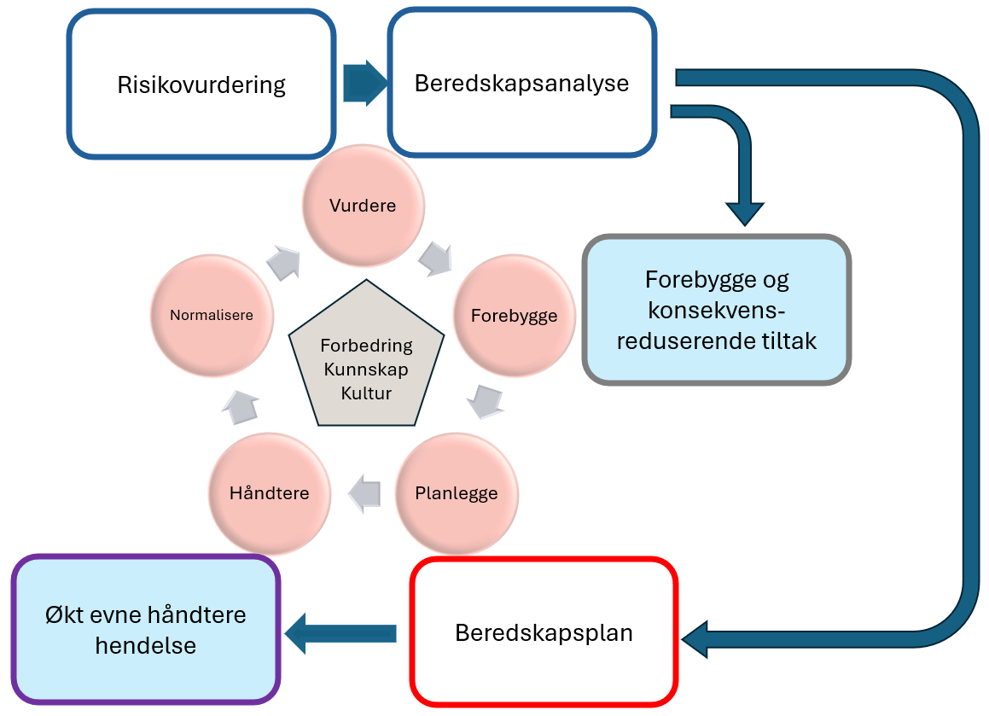
Figur 3: Fra risikovurdering til beredskapsanalyse, redusert risiko og økt håndteringsevne.

Håndtere hendelser

Generelt om hendelseshåndtering
Hendelseshåndtering i Helse Midt‑Norge skal bygge på de nasjonale grunnprinsippene for samfunnssikkerhet og beredskap: ansvar, likhet, nærhet og samvirke. Kriser skal håndteres på lavest mulig organisatoriske nivå av den organisasjonen som til daglig har ansvar for fagfeltet.
De proaktive prinsippene for krisehåndtering – sikker usikkerhet, moderat overreaksjon og første informasjon – er førende for virksomhetenes håndtering. Hensikten er å ta beslutninger tidlig nok til å redusere konsekvenser.
Virksomhetene i Helse Midt-Norge deler hendelseshåndtering inn i fem faser og to gjennomgående prosesser; oppdage, varsle, mobilisere, håndtere og normalisere. Ledelse og informasjon er gjennomgående prosesser gjennom aller fem fasene.
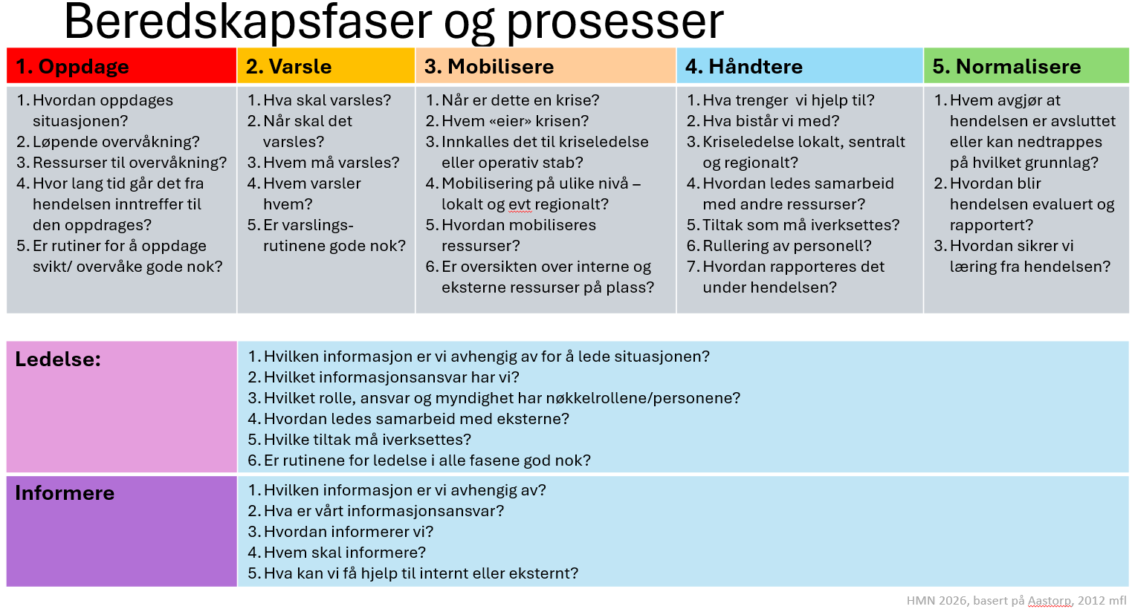
Figur 4: Beredskapsfaser og gjennomgående prosesser
Regionale delplaner for ulike scenarioer og hendelsestyper skal beskrive hvilke faser og prosesser som er relevante for den aktuelle hendelsen.

Ledelsesnivå ved hendelseshåndtering
Det brukes ulike begreper om beredskapsledelse. Helse Midt-Norge skiller på hvordan vi arbeider med beredskap, og ledelsesnivået vi skal ivareta.
Hvordan vi arbeider med beredskap deles inn i operativ og administrativt arbeid. Operativ arbeid ved kriser og katastrofer innebærer evnen til å treffe beslutninger om egen virksomhets organisering og ressursdisponering, samt sikre samvirke med overordnede ledd, myndigheter og samarbeidspartnere. Administrativ arbeid handler om å ivareta strukturer, rutiner, koordinering og forvaltning mellom hendelser.
Virksomhetene i Helse Midt-Norge skal benytte felles beskrivelse av ledelsesnivå ved hendelseshåndtering:
Nivå | Omtale
Regionalt strategisk nivå | Ivaretar regionens langsiktige interesser og begrenser de negative konsekvensene hendelsen kan medføre.
Strategisk nivå | Ivaretar virksomhetens langsiktige interesser og begrenser de negative konsekvensene hendelsen kan medføre.
Operasjonelt nivå | Sørger for varsling og mobilisering.  Planlegger, iverksetter, koordinerer og holder oversikt over de tiltakende som er nødvendige.
Taktisk nivå | Begrenser skade, berger liv og verdier. Fjerner årsaken til krisen. Samvirker med andre aktører lokalt.

Figur 5: Ledelsesnivå ved beredskapshendelser
En ledelse kan leder på ett eller flere ledelsesnivå samtidig avhengig av hendelse.
Se Regional prosedyre - Delplan krisehåndtering (ny)

Beredskapsnivå
Helse Midt-Norge er det definert fire beredskapsnivå som skal nyttes av alle virksomheter ved alle hendelser.
RØD BEREDSKAP
Betydelig mobilisering av ressurser og/eller betydelig omlegging av drift
GUL BEREDSKAP
Begrenset mobilisering av ekstra ressurser
GRØNN BEREDSKAP
Beredskapsledelse etableres, enkeltfunksjoner kan forsterkes
HVIT NORMALBEREDSKAP
Normaldrift inkludert vaktberedskap og forhåndsplanlagt forsterkning.

Figur 6: Beredskapsnivå

I alle delplaner bør beredskapsnivå operasjonaliseres/kvantifiseres.

Varsling og rapportering ved beredskapssituasjoner
Alle virksomheter som får kjennskap til at en beredskapssituasjon er under utvikling eller har inntruffet, skal snarest varsle berørte underordnede, sideordnede og overordnede virksomheter.

Evaluering og læring
Alle beredskapshendelser i en virksomhet skal føre til at det opprettes hendelse og loggføres i gjeldende krisestøttesystem. Beredskapshendelser av regional betydning skal gjennomgås i Nettverk for sikkerhet og beredskap (NSB) med sikte på læring på tvers av foretaksgruppen og oppfølging av tiltak.
Ved behov kan det utarbeides en skriftlig evalueringsrapport som legges frem for ledelsen i HF/RHF.

Felles krisestøttesystem
Krisestøttesystemet skal støtte håndtering av ledelsesinformasjon ved beredskap, kriser og katastrofer. Systemet skal minimum sikre:
- delt situasjonsbilde
- felles situasjonsforståelse
- effektiv informasjonsutveksling
- robusthet uavhengig av HMN IKT‑infrastruktur
Alle helseforetak i Helse Midt‑Norge skal bruke gjeldende krisestøttesystem til varsling, loggføring og rapportering.

Aktører og interessenter
Dette kapitlet beskriver sentrale aktører og interessenter i helseberedskapen, samt deres roller, ansvar og betydning for håndteringen av beredskapshendelser i Helse Midt‑Norge.

Helse- og omsorgstjenesten nasjonalt
Helse- og omsorgsdepartementet har det nasjonale ansvaret for helseberedskapen. Departementet forvalter ansvaret gjennom regelverk, instrukser, tilsyn, budsjett‑ og tilskuddsforvaltning, ledelse og organisering, samt styring av forvaltningen, de regionale helseforetakene og Norsk helsenett.
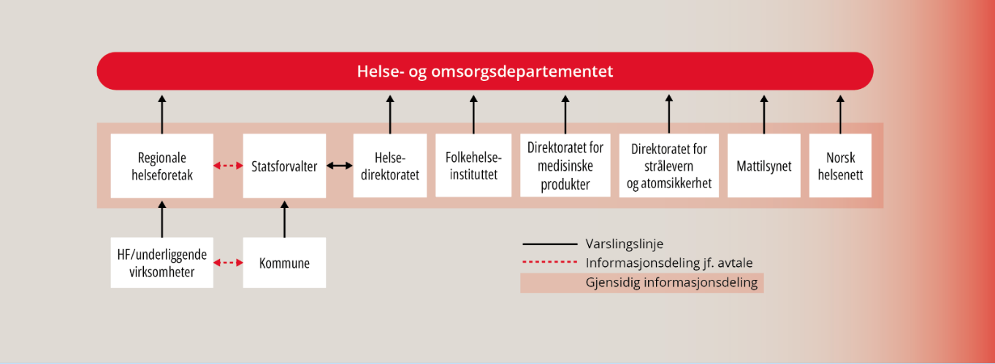
Figur 7: Viser en forenklet oversikt over varslingslinjene innenfor helsesektoren Kilde: HOD
Departementet har etablert en rådsstruktur som skal støtte departementet, etatene og virksomhetene i oppfølging av risiko‑ og sårbarhetsvurderinger, øvelser, planverkssamordning og annen beredskapsvirksomhet, samt eventuelt støtte i krisehåndtering, se Figur 8.

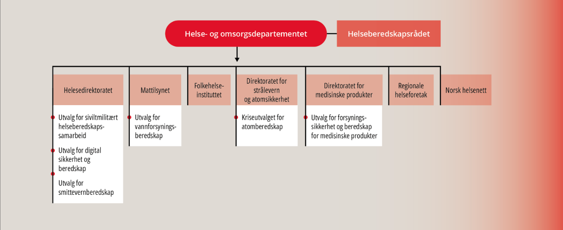
Figur 8: Rådsstrukturen i helsesektoren Kilde: HOD
Disse strukturene påvirker ikke de formelle myndighets‑ og rapporteringslinjene i helsetjenesten.

Interregional samordning i spesialisthelsetjenesten
De fire regionale helseforetakene har en gjensidig plikt til å samordne sine planer og bistå hverandre ved behov. Det finnes etablerte samordningsarenaer som ivaretar nødvendig koordinering og understøtter beslutningsgrunnlag for RHF‑ene. En viktig arena knyttet til samordning innenfor beredskapsområdet er det koordinerende samarbeidsforumet for administrerende direktører i de regionale helseforetakene. I dette forumet drøftes håndtering av de regionale helseforetakenes nasjonale oppgaver, samt det løpende beredskapsarbeidet som kan berøre flere regioner. Ved behov opprettes også interregionale fagspesifikke fora eller et interregionalt beredskapsmøte for å:
- Skape felles situasjonsforståelse
- Koordinere beslutninger og tiltak på tvers av regionene

Regional organisering HMN

Helse Midt-Norge RHF sitt ansvar
Det regionale helseforetaket har et overordnet ansvar for beredskapen i hele foretaksgruppen. Dette innebærer å:
- Sørge for befolkningen får nødvendige spesialisthelsetjenester
- Sikre at beredskapshendelser håndteres forsvarlig og samordnet
- Avklare ansvar og koordinere oppgavefordeling med foretakene
- Bistå beredskapsledelse i underliggende virksomhet ved behov
- Håndtere varsling, rapportering og koordinering mot nasjonale myndigheter
- Samhandle med andre RHF

Sykehusene i Helse Midt-Norge
Helse Midt-Norge RHF eier tre sykehusforetak:
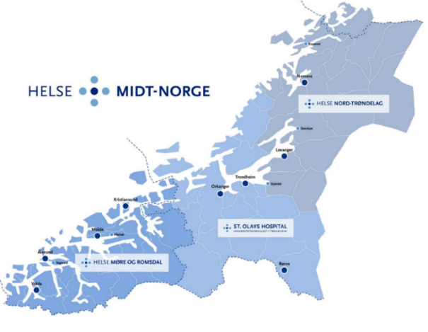
Helse Nord-Trøndelag HF med sykehus i
Namsos og Levanger
St. Olavs hospital HF med sykehus i
Trondheim, Orkanger og Røros.
Helse Møre og Romsdal HF med sykehus i
Hjelset, Ålesund og Volda.

Figur 9: Oversikt over sykehusområder og somatiske sykehus
Sykehusforetakene har ansvar for å:
- Levere nødvendige spesialisthelsetjenester
- Samordne helseberedskap med kommunene i opptaksområdet
- Planlegge og sikre ressursdisponering for taktisk og operativ håndtering
- Varsle og rapportere til RHF‑et
- Sikre langsiktig ressursplanlegging ved langvarige hendelser

Øvrige virksomheter
Helse Midt-Norge RHF eier også Sykehusapotekene i Midt-Norge HF, Hemit HF og Helseplattformen AS (60 %). Disse virksomhetene skal ivareta sine oppdrag ved alle beredskapshendelser.
De skal blant annet:
- Sikre nødvendige ressurser for taktisk og operativ håndtering
- Håndtere hendelsen og bidra til raskest mulig normalisering
- Varsle, koordinere og samhandle med relevante interne og eksterne aktører
- Rapportere til overordnet nivå (RHF-et)
- Sikre planlegging og ressurstilgang ved langvarige beredskapshendelser

Noen delplaner gir også disse virksomhetene særskilte roller.

Private helseinstitusjoner som har avtale
Private helseinstitusjoner som har avtale med Helse Midt-Norge RHF kan ha særskilte roller og ansvar i en beredskapssituasjon. Dette skal fastsettes i avtaler mellom Helse Midt‑Norge RHF og den enkelte institusjon.

Andre relevante aktører
Spesialisthelsetjenesten, kommunehelsetjenesten, tannhelsetjenesten og saniteten i Forsvaret utgjør den offentlige helsetjenesten. I tillegg har den nasjonale helseforvaltningen roller og ansvar i helseberedskapen.
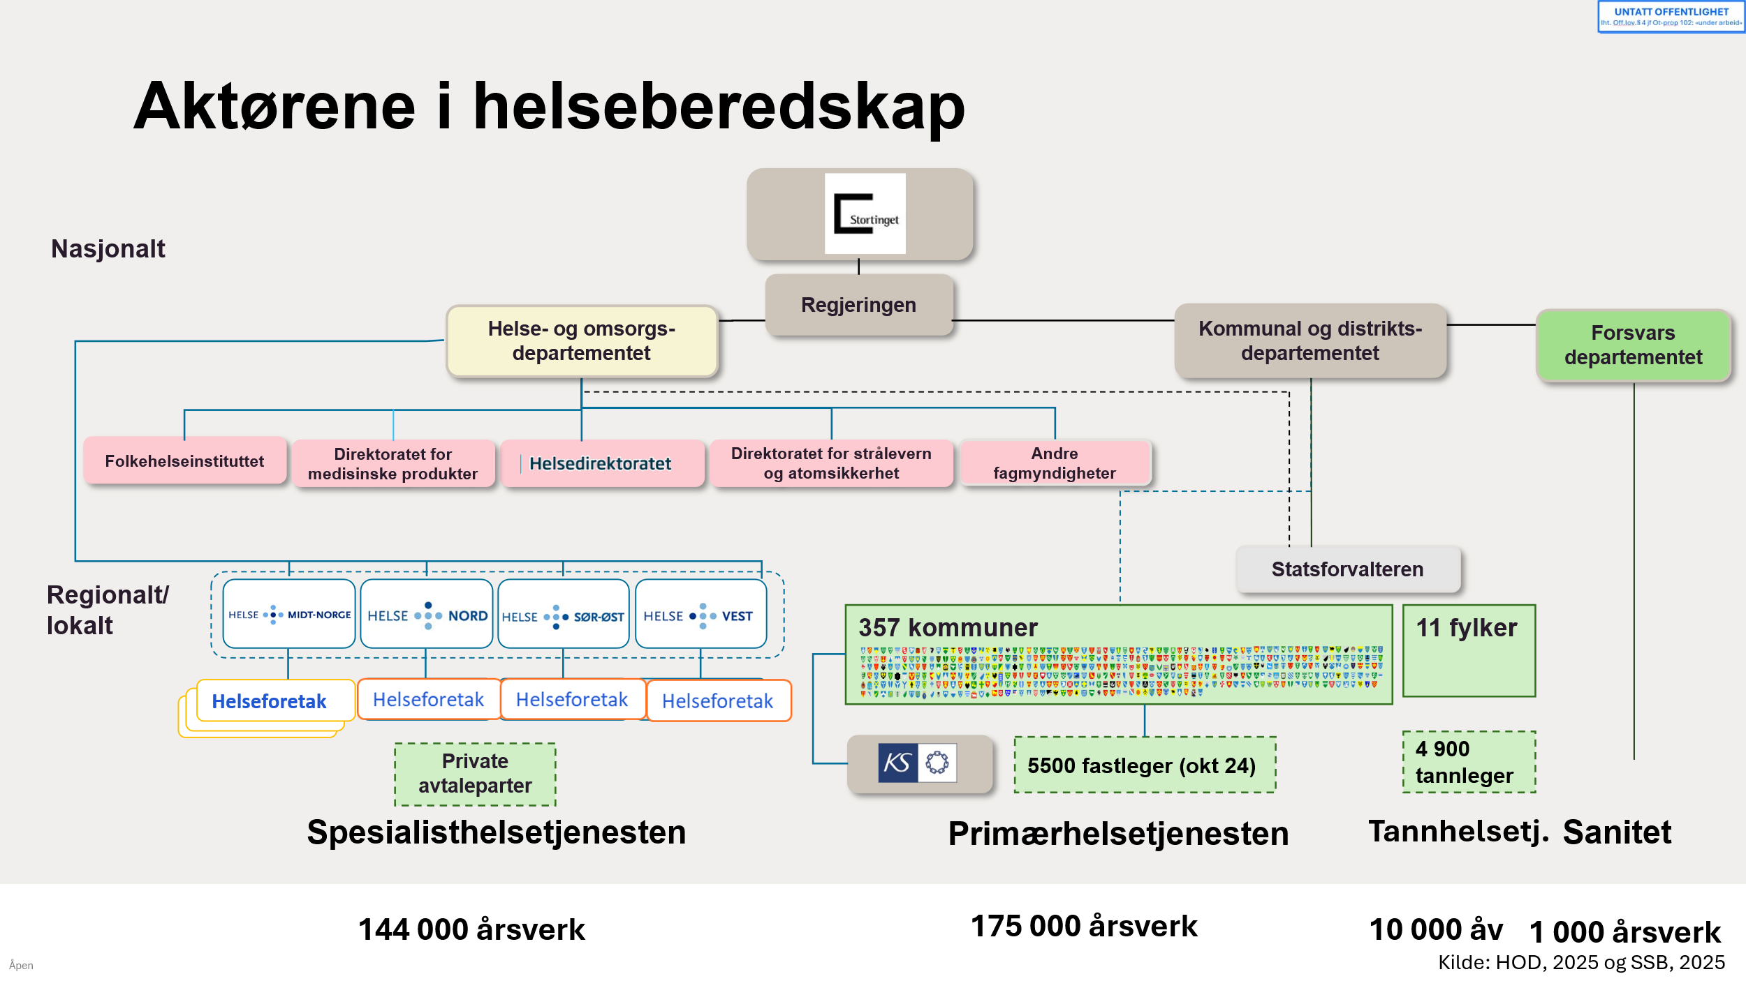
Figur 10 Aktører i helseberedskapen

Regionale og lokale aktører
Tabellen gir en oversikt over aktører som spesialisthelsetjenesten forholder seg til ved beredskapshendelser, aktørens rolle og ansvar, hvordan aktøren påvirker spesialisthelsetjenesten og kontaktledd mellom spesialisthelsetjenesten og aktøren.
Tabell 1: Regionale og lokale aktører
Aktør | Aktørens rolle og ansvar.
Kommunene | Kommunen har ansvaret for utarbeidelse av beredskapsplaner for den samlede forebyggende og behandlende helsetjenesten i kommunen. Kommunen er ansvarlig for de ledd av helsevesenet hvor kommunen må betraktes som bruker, herunder legekontorer, helsesentra, sykehjem, sykestuer, rekonvalesenthjem og laboratorier. Kommunehelsetjenesten skal forberede og gjennomføre tiltak som setter den i stand til å fortsette, eventuelt utvide, omlegge eller flytte sin virksomhet i krig.  Kommunehelsetjenesten skal komplettere og avlaste sykehustjenesten slik at sykehusenes behandlingskapasitet kan stå til disposisjon for pasienter som trenger den mest.  I kommunalt beredskapsråd skal sykehusforetakene representere spesialisthelsetjenesten. Det anbefales at sykehusforetakenes beredskapssjef er representert i beredskapsrådet til sykehusenes vertskommune. I øvrige kommuner anbefales det at ambulansestasjonssjef representerer spesialisthelsetjenesten.  HF skal som et minimum ha faste kontaktmøter med kommunene i sitt område to ganger per år. Tilsvarende møter bør også holdes med øvrige relevante interessenter i foretakets område.
Helsefellesskapene | Det er inngått avtaler mellom sykehusforetakene og kommunene, jf. Samhandlingsreformen - Lovpålagte samarbeidsavtaler mellom kommuner og regionale helseforetak/helseforetak - Nasjonal veileder. Samhandlingsmøtene mellom kommunene og sykehusforetakene er en viktig arena for samordning av helseberedskapsarbeidet, også prehospitalt og i forhold til IHR-havner og IHR-flyplasser.  - Helsefellesskap Møre og Romsdal - Helse Møre og Romsdal  - Samhandling - St. Olavs hospital HF  - Helsefellesskapet i nordre Trøndelag - Helsefellesskapet nordre Trøndelag
Fylkeskommunen | Fylkeskommunen har ansvar for tannhelsetjeneste og sivil transportberedskap.  Helse Midt-Norge RHF skal som et minimum ha faste kontaktmøter med fylkeskommunene i regionen to ganger per år.
  Fylkeskommune | Primært kontaktpunkt
  Møre og Romsdal | - Helse Midt-Norge
  Trøndelag | - Helse Midt-Norge
Statsforvalter | Statsforvalteren er bindeledd mellom lokalt og nasjonalt nivå. De er koordinator, rettleder og pådriver for samfunnssikkerhets- og beredskapsarbeidet i fylket.  Statsforvalter er leder av Fylkesberedskapsrådet, som er rådgivende organ ved hendelser der statsforvalter sitt samordningsansvar gjelder.  Fylkesberedskapsrådet sørger i tillegg for sektorovergripende beredskapsplanlegging. Helseforetakene er ansvarlige for å samordne sine planer med respektive statsforvaltere og representere spesialisthelsetjeneste i fylkesberedskapsråda sitt arbeid.  For mer info se Instruks for Statsforvalteren sitt arbeid med samfunnssikkerhet, beredskap og krisehåndtering  Deltaking fra Helse Midt-Norge:
  Fylkesberedskapsråd | Deltakelse fra Helse Midt-Norge
  Møre og Romsdal | - Helse Møre og Romsdal  - Helse Midt-Norge
  Trøndelag | - Helse Nord-Trøndelag  - St. Olavs hospital  - Helse Midt-Norge
Grenserednings-rådet | Det er etablert et grenseredningsråd som er i Helse Midt-Norges sitt geografiske område. Hensikten er operativt samarbeid på taktisk og operasjonelt nivå.  R-AMK er koordinerende kontaktpunkt for Helse Midt-Norge.  St. Olavs hospital og Helse Nord-Trøndelag, skal sammen med samvirkeaktørene utvikle felles/koordinerte planer for å ivareta spesialisthelsetjenesten og redningstjeneste på tvers av landegrensene. Samarbeidet inkluderer også planlegging og gjennomføring av øvelser.
Brann og redning (kommunalt og interkommunalt) | Brannvesenet har som hovedoppgave å redde liv og avgrense skadene når ei ulykke har skjedd samt brannforebyggende arbeid. De samarbeider med helseforetakene ved aktuelle hendelser.  Ved CBRNE-hendelser vil innsatspersonell fra brannvesenet ha et spesielt ansvar for redning, sanering og dekontaminering i samarbeid med de andre nødetatene.
Politiet | Politiet samarbeider med helseforetakene ved aktuelle hendelser.  Helseforetakene må samordne sine beredskapsplaner med politiet.  Politidirektoratet har ansvar for revisjon og oppdatering av prosedyren for hvordan nødetatene skal opptre og samvirke i farlige situasjoner (PLIVO).  Arbeidet skjer i samarbeid mellom nødetatene (brann, politi og helse).
  Politidistrikt | Deltakelse fra Helse Midt-Norge
  Møre og Romsdal | - Helse Møre og Romsdal
  Trøndelag | - Helse Nord-Trøndelag  - St. Olavs hospital
Lokale redningssentraler (LRS) | Justis- og beredskapsdepartementet har det overordna administrative samordningsansvaret for land-, sjø- og flyredningstjenesten, jf. Organisasjonsplan for redningstjenesten.  LRS er etablert i politidistrikta og hos Sysselmester på Svalbard. LRS har også en redningsledelse med representanter fra aktuelle offentlige etater, og med politimesteren som leder. LRS har øvingsutvalg som koordinerer redningsrelaterte øvelser.  Ved landredning blir ansvaret normalt gitt til de lokale redningssentralene (LRS). LRS varsler uten opphold HRS ved alle redningstilfelle. Helsedirektoratet sin representasjon i LRS:  Helsedirektoratet har utarbeidd instruks for helsetjeneste sine representanter i redningsledelsen.
  LRS | Deltakelse fra Helse Midt-Norge
  Møre og Romsdal | Helse Møre og Romsdal
  Trøndelag | St. Olavs hospital
Hovedrednings-sentralen (HRS) | HRS er lokalisert i Bodø og på Sola. HRS har det overordna operative ansvar for redningstjenesten og leder all sjø- og luftredning direkte.  Koordinerer redningshelikoptertjenesten.
Forsvaret og allierte militære styrker | Forsvaret har styrker innen land-, sjø-, og luftdomene og skal ivareta viktige samfunnsoppgaver både i fred, krise, væpna konflikt og i krig. Forsvarets operative hovedkvarter /FOH) ved Bodø har kommando over militære styrker i Norge.  FOH har gitt heimevernsdistriktene i oppdrag koordinere eventuell støtte mellom militære avdelinger og sivile aktører.  Det er den offentlige helsetjeneste som yter nødvendige helsetjenester overfor Forsvaret og allierte styrker under fred, i kriser og krig.  Helse Midt-Norge har ansvar for å gi ut retningslinjer for vertslandsstøtte ved større militære øvelser eller operasjoner.  Se «Interregional samordning og koordinering av spesialisthelsetjenesten i krig» og regional delplan «Forsvarets og spesialisthelsetjenestens samvirke» for detaljer om samvirke  Ved eventuell bistandsforespørsel fra spesialisthelsetjenesten til Forsvaret, så skal den sendes via det regionale helseforetakene til Helsedirektoratet. Jf. avtale om gjensidig støtte ved hendelser inngått mellom helsetjenesten v/Helsedirektoratet og Forsvaret v/Forsvarets operative hovedkvarter (FOH).  Ved all kontakt mellom norsk/alliert militær avdeling og spesialisthelsetjenesten er lokalt sykehusforetak primært kontaktpunkt.
  HV-distrikt | Deltakelse fra Helse Midt-Norge
  HV 11Møre og Romsdal | - Helse Møre og Romsdal
  HV 12 Nordre Trøndelag | - Helse Nord-Trøndelag
  HV 12 Søndre Trøndelag | - St. Olavs hospital
Sivilforsvaret | Sivilforsvaret er en statlig forsterkingsressurs som kan støtte helsesektoren med oppgaver for beskyttelse av sivilbefolkningen.  Sykehusene kan kontakte Sivilforsvaret direkte dersom situasjonen tilsier det. Forespørsel til Sivilforsvaret ved redningsaksjoner kan gå gjennom enten lokal redningssentral (LRS) eller direkte mellom sykehusene og lokalt sivilforsvarsdistrikt.
  Sivilforsvarsdistrikt | Deltakelse fra Helse Midt-Norge
  Møre og Romsdal | - Helse Møre og Romsdal
  Nord-Trøndelag | - Helse Nord-Trøndelag
  Sør-Trøndelag | - St. Olavs hospital
Frivillige organisasjoner | De frivillige organisasjonene (for eksempel Norges Røde Kors Hjelpekorps og Norsk Folkehjelp) kan være et supplement til helsetjeneste sine egne ressurser for beredskapsambulanse og transport utenfor vei.  Det er etablert samarbeidsavtale mellom Røde Kors, Norsk Folkehjelp nasjonalt og de fire RHF-ene. Sykehusene skal inngå lokale avtaler.  Redningstjenesten blir koordinert av politiet og det er også politiet som kaller ut hjelpekorps ved redningsoppdrag. Helseforetakene kan aktivere hjelpekorps ved helseoppdrag.
Industrivernpliktige bedrifter og storulykke-virksomheter | Industrivernpliktige bedrifter plikter etter anmodning å yte bistand til annen nød- og beredskapsetatene. Storulykkevirksomheter er virksomheter hvor ulykker kan få alvorlige konsekvenser. Sykehusforetakene er kontaktpunkt for industrivern og storulykkebedrifter:
  Geografisk område | Deltakelse fra Helse Midt-Norge
  Møre og Romsdal | - Helse Møre og Romsdal
  Nordre Trøndelag | - Helse Nord-Trøndelag
  Søndre Trøndelag | - St. Olavs hospital

Felleseide helseforetak
De fire RHF-ene eier i fellesskap følgende fem helseforetak som har interregionale oppgaver:
Tabell 2 Felleseide helseforetak
Felleseid helseforetak | Rolle og ansvar i beredskapshandteringen
Luftambulanse-tjenesten HF | Har det overordnede driftsansvaret for all luftambulansetjeneste i Norge. Lokale helseforetak har det medisinske ansvaret for tjeneste, og bemanner fly og helikopter med sykepleier og anestesileger.  De regionale helseforetakene kan ved behov gi Luftambulansetjenesten HF utvida fullmakt til å forsterke og omdisponere luftambulanseressursene på et overordnet nivå, enten regionalt (det enkelte RHF) eller interregionalt (RHF-ene i fellesskap).
Helsetjenestens driftsorganisasjon for nødnett HF | HDO sitt hovedansvar er drift og forvaltning av kontrollromsløysinger og radioterminaler knytt til nødnett. HDO skal ha beredskapsplaner som dekker hendelser innenfor helseforetaket sitt primærområde, inkludert beredskap knytt til egne installasjoner, nødnett brukerutstyr med mer.  HDO kan i en beredskapssituasjon yte bistand til RHF/HF som ber om det.
Sykehusinnkjøp HF | Sykehusinnkjøp HF er ansvarlig for å gjennomføre anbudsprosesser, samt inngå, koordinere og forvalte innkjøpsavtaler på vegne av alle helseforetak i Norge.  Sykehusinnkjøp HF skal ha rutiner som sikrer at forsyningssikkerhet og beredskap blir ivaretatt i anskaffelsesprosessene. Sykehusinnkjøp HF har ansvar for forvaltning av ivaretaking av avtalene i avtaleperioden.
Pasientreiser HF | Pasientreiser HF har ansvar for teknologiutvikling og systemforvaltning av reiser med og uten rekvisisjon. Pasientreiser HF kan i en beredskapssituasjon yte bistand til RHF/HF som ber om det.
Sykehusbygg HF | Sykehusbygg HF er et kompetansemiljø for sykehusplanlegging og -bygging for de regionale helseforetakene og alle helseforetak i lendet.  Sykehusbygg HF har ikke en operativ rolle i beredskap, men kan yte bistand til RHF/HF i form av fagstøtte relatert til bygg både ved forebygging av hendelser og i en beredskapssituasjon.

Regionale helseberedskapsprosedyrer – Delplaner
Som en del av Regionale helseberedskapsplan er det utarbeidet delplaner for utvalgte beredskapsområder. Delplanene må sees i sammenheng med Regional helseberedskapsplan og føringer og prinsipper beskrevet i den regionale beredskapsplanen gjentas ikke i delplanene.
Dimensjonerende fare- og ulykkeshendelser (DFU) i Regional beredskapsanalyse, nasjonalt spesialisert planverk og Nasjonal sikkerhetsstrategi er grunnlag for etablerering av regionale delplaner.
Delplanene skal inneholde en operativ del som beskriver hvordan hendelser innen delområdet er planlagt håndtert, og ved behov en administrativ del som beskriver delområdet og dimensjonerende scenario som delplanen er utarbeidet for å dekke. Oversikt over delplaner er vedlegg til del 3 av Regional helseberedskapsplan.

Revisjonskommentar
Tabell 3 Revisjonskommentarer.
Versjon | Dato | Endret av | Endringer | Godkjent | Godkjent av
3.0 | 2026-04-08 | EV | Nytt dokument basert på versjon 2.0 fra 18. februar 2022 | 2026-05-20 | Styret Helse Midt-Norge RHF

Vedlegg:

Forkortelser, begreper og definisjoner
Liste over forkortelser er gjengitt i Tabell 4.
Tabell 4 Forkortelser
Forkortelser | Beskrivelse
AD | Administrerende direktør
AMK | Akuttmedisinsk kommunikasjonssentral.
AMK-område | Det geografiske dekningsområdet til AMK. Se AMK
BTU | Bygningsteknisk utstyr, se MTU og OT
CBRNE | Se CBRNE-hendelser
DFU | Definert fare- og ulykkessituasjon
DMO | direktemodus (for kommunikasjon mellom nødnetterminaler ved nedetid på nødnettet, inntil 35 km rekkevidde)
DSB | Direktoratet for samfunnssikkerhet og beredskap.
Ekom | Elektronisk kommunikasjon
Helse Midt-Norge (HMN) | Helseregion midt som geografisk og administrativt område, Møre og  Romsdal og Trøndelag (Midt-Norge).
Helse Midt-Norge RHF (RHF) | Det regionale helseforetaket i Midt- Norge (som organisasjon).RHF, RHF-et
HF | Helseforetak.
HMN | Se Helse Midt-Norge og RHF
HOD | Helse- og omsorgsdepartementet.
HRS | Hovedredningssentralen
IT | Informasjonsteknologi, se OT og ekom
KHT | Kommunehelsetjenesten,
KTV | Konserntillitsvalgte
KVO | Konsernverneombud
LRS | Lokal redningssentral
LSHMN | Logistikksenter Helse Midt-Norge
LV-sentral | Legevaktsentral.
LVVA | Legemiddel, Væsker, Vaksiner, Antidot.
MTU | Medisinsk-teknisk utstyr, se BTU og OT
NATO | North Atlantic Treaty Organization
NBC | Se CBRNE-hendelser
NBS | Nasjonalt beredskapssystem, se SBS
NMD | Norsk Medisinaldepot AS
NSB | Nettverk for sikkerhet og beredskap. Rådgivende utvalg for RHF. Forum for samhandling og kompetanseutvikling innenfor beredskapsområdet.
OT | Operasjonell teknologi, se IT og ekom
OUS | Oslo universitetssykehus
PHT | Prehospitale tjenester.
PLIVO | Pågående livstruende vold. Se PLIVO hendelse
R-AMK | Regional AMK-funksjon som kan tre i kraft ved større hendelser og koordinering av regionale ressurser.  Se AMK-sentral.
REBU | Se NSB
RHF | Regionalt helseforetak, se HMN
SBS | Sivilt beredskapssystem.
VHF | Very high frequency
YK | Ytelseskrav

Liste over begreper og terminologi er gjengitt i Tabell 5.
Tabell 5 Begreper
Begrep | Definisjon
Akuttmedisin | medisinsk diagnostikk, rådgivning, behandling og/eller overvåking ved akutt oppstått/forverring av sykdom eller skade, blant annet akutte psykiske lidelser og rusproblemer og akutte tilstander etter vold og overgrep, der rask medisinsk hjelp kan være avgjørende for pasientens liv og helse.
Akuttmedisinsk beredskap | planer, utstyr og personell som skal sikre befolkningen nødvendige akuttmedisinske tjenester.
Akuttmedisinsk kommunikasjonssentral | Akuttmedisinsk kommunikasjonssentral. Blir ofte forkortet til AMK. Helsetjenestens akuttmedisinske fagsentral for mottak og handtering av medisinsk nødmelding, akutthjelp, innlegging og ambulanseoppdrag. AMK er også sentral vedrørende internkommunikasjon og varsling.
Belastningshendelse | Hendelser som stiller krav til at virksomheten må levere betydelig mer enn under ordinære forhold. Massetilstrømming av pasienter, CBRNE-hendelser er eksempel på belastningshendelser.  Se beredskaps-, svikt-, belastnings- og omstillingshendelse
Beredskap | Hovedformålet med beredskap er å forhindre eller begrense konsekvenser av ulykker og tilløp til ulykker. Beredskap omfatter tekniske, operasjonelle og organisatoriske tiltak, inkludert nødvendig utstyr, som planlegges brukt under ledelse av beredskapsorganisasjonen ved fare- eller ulykkessituasjoner, for å beskytte pasienter, personell, miljø og økonomiske verdier.  Tiltak for å forebygge, avgrense eller handtere kriser og andre uønskte hendinger (NOU 2000:24 Et sårbart samfunn).
Beredskapsanalyse | Analyse som omfatter etablering av definerte fare- og ulykkessituasjoner herunder dimensjonerende ulykkessituasjoner, etablering av beredskapsstrategier, etablering av ytelseskrav til beredskap og identifikasjon av beredskapstiltak.
Beredskapsfilosofi | Overordnede føringer og prinsipper for etablering av beredskap, basert på RHF-ets/HF-enes visjon, mål, verdier og prinsipper.
Beredskapshendelse | En hendelse (ulykke, krise, katastrofe i fredstid eller i krig) der oppgavene til virksomheten er så store at de ikke kan håndteres uten at aktiviteten blir lagt om og eventuelle ekstraressurser blir satt inn.  Se svikt-, belastnings- og omstillingshendelse
Beredskapslager | Beredskapslager er et lager med en definert mengde medisinsk forbruksmateriell, legemidler og MTU (begrenset lager av dette), for å sikre nødvendig forbruk i en bestemt tidsperiode.
Beredskapsledelse | Beredskapsledelse betyr i denne sammenhengen iverksetting og drift av lederfunksjonene som virksomheten har planlagt for ved ekstraordinære situasjoner. Beredskapsledelsen ivaretas ofte på tre nivå: taktisk, operativt og strategisk (se disse definisjonene).
Beredskapsorganisasjon | Den organisasjon som virksomheten har etablert med ekstraordinære ressurser og fullmakter for å respondere på hendelser som ikke likeeffektivt kan håndteres av den ordinære driftsorganisasjon.
Beredskapsplan | En beredskapsplan er en beskrivelse av ansvar, myndighet, ledelse- og kommunikasjonslinjer og en samling av forberedte tiltak som kan settes i verk i en ekstraordinær situasjon.
Beredskapssituasjon | Se Beredskapshendelse
Beredskapsstrategi | Spesifikk beskrivelse av de planlagte aksjonene for hver DFU.
Biologiske agens | Mikroorganismer (bakterier, virus, sopp og mikroskopiske parasitter), cellekulturer og humane endoparasitter og komponenter (stoffer) fra mikroorganismer som kan forårsake helseskade hos mennesker.
CBRNE-hendelser | Ulykker, uhell, tilfeldig eller tilsiktet skade (terror) og ulike stridshandlinger som involverer:  C chemical (kjemiske stoffer),  B biological (biologiske agens),  R radiation (radioaktiv stråling) og  N nuclear (kjernefysisk materiale).  E explosives (eksplosiver)  Begrepet blir brukt synonymt med forkortingene NBC og ABC (der N/A står for nuclear/atom, B og C som ovenfor).
Definerte fare- og ulykkessituasjoner | Et utvalg av mulige faresituasjoner og ulykkeshendelser som brukes for dimensjonering av beredskap for den enkelte aktivitet.
Dekontaminering | Rensing av personer/pasienter som er utsatt for atommiddel, biologiske middel eller kjemiske middel (NBC/CBRN), før en eventuelt gir medisinsk behandling. Begrepene «dekontaminering», «sanering» og «rens» brukes ofte synonymt..
Elektiv behandling | Planlagt behandling som normalt kan forskyves i tid uten prognosetap.
Elektronisk kommunikasjon (ekom) | Kommunikasjon ved bruk av et elektronisk kommunikasjonsnett.  Se ekomnett, ekomtjeneste og IT- og OT-system
Elektronisk kommunikasjonsnett | System for signaltransport som muliggjør overføring av lyd, tekst, bilder eller andre data ved hjelp av elektromagnetiske signaler i fritt rom eller kabel der radioutstyr, svitsjer, annet koplings- og dirigeringsutstyr, tilhørende utstyr eller funksjoner inngår, herunder nettverkselementer som ikke er aktive.
Elektronisk kommunikasjonstjeneste | Tjeneste som helt eller i det vesentlige omfatter formidling av signaler i elektronisk kommunikasjonsnett (og som normalt ytes mot vederlag).  Se IT- og OT-system
Epidemi | Klart flere tilfeller enn normalt av en sykdom i et gitt tidsrom (ref. lov av 5. august 1994 nr. 55 om vern mot smittsomme sykdommer).
Evakuering | Planlagt metode for å forlate et område, et skadested, en del av sykehus, eller hele sykehuset, ved en beredskapssituasjon.
Fare | Forhold som kan føre til en uønsket hendelse.
Forsyningssvikt | Regionen greier ikke å holde oppe nivået på behandlingskapasiteten fordi det er knapt med helsemateriell, medisiner, strøm-/vanntilførsel e.l.
Helseberedskap | Forvaltinga og helse- og omsorgstjenesten sine forberedelser for å forebygge og håndtere helsemessige konsekvenser av hendelser, ulykker, kriser og katastrofer, jf. Nasjonal helseberedskapsplan.
Helseforetak | Organisatorisk enhet som består av ett eller flere sykehus, psykiatriske enheter og rusbehandlingstilbud. Sykehusapotekforetak med sykehusapotek.
Helsemessig- og sosial beredskap | Helse- og sosialtjenestens evne til å kunne utvide og omstille tjenestekapasiteten sin til det som vil være nødvendig under fredstidskriser og ved sikkerhetspolitiske kriser.
Hendelse | Se beredskaps-, svikt-, belastnings- og omstillingshendelse
Høyrisikosmittesykdom | Er en alvorlig smittsom sykdom som smitter lett mellom mennesker og som er forbundet med høy dødelighet og som det vanligvis ikke finnes effektiv behandling mot.
Informasjonsberedskap | Den evnen virksomheter har til raskt å etablere systemer for å varsle, koordinere, strukturere og utføre arbeidet med kommunikasjon og informasjon i en krisesituasjon. Ansvar, roller og rutiner for dette fremgår av virksomhetens informasjonsberedskapsplan som er en del av virksomhetens totale beredskapsplanverk. Mye av informasjonen det er behov for ved en krise kan og bør forberedes i forkant.
Informasjonsteknologi | IT omfatter maskinvare og programvare som brukes til å behandle, lagre og formidle informasjon (data).
Kohortisolering | Isolering av flere pasienter med samme smittsomme sykdom på samme rom, etasje eller bygning på en slik måte at smitten ikke spres til andre.
Kommunikasjons-beredskap | Helse- og omsorgstjenestens evne til sikre prioritert informasjonsflyt både innenfor og mellom medisinske institusjoner, til mobile enheter og til samarbeidende etater.
Kontinuitetsstyring | Evne til å opprettholde og/eller raskt gjenoppta kritiske funksjoner på et akseptabelt nivå.
Krise | Krise er en situasjon som stiller så store krav at organisasjonens ressurser og rutiner ikke strekker til.
Kriseledelse | Kriseledelse henspiller på virksomhetens ledelse. Denne etableres for å håndtere en krise på strategisk nivå.
Legevaktsentral | Skal ta imot og handtere spørsmål via det faste legevakttelefonnummeret innenfor et fastsatt geografisk område, inkludert å prioritere, sette i verk og følge opp spørsmål til kommunal legevakt, hjemmesykepleier, jordmor, kriseteam og andre relevante instanser. Skal kunne kommunisere direkte og videreformidle spørsmål om medisinsk nødhjelp til AMK-sentralen.
Liaison | En liaison er en person som tiltrer f.eks. en beredskapsledelse i en annen virksomhet for å fungere som forbindingsledd til sin egen organisasjon. Liaisonen er fysisk til stede og har som hovedoppgave å bidra til samordning og sikre at virksomheten får nok informasjon om situasjonen.
Logistikksenter Helse Midt-Norge (LSHMN) | LSHMN inkluderer både regional lagerfunksjon med daglige leveranse til alle sykehuslokasjoner, og et regionalt beredskapslager for smittevernutstyr og andre kritiske medisinske forbruksartikler. LSHMN lagerfører ordinære varer med 1 til 3 måneders forbruk ved normalsituasjon - avhengig av type materiell.
Medisinsk forbruksmateriell | Kan eksempelvis være smittevernmateriell og prosedyrepakker for kirurgi.
Medisinsk-teknisk-utstyr | Ethvert medisinsk utstyr, inklusiv in vitro-diagnostisk medisinsk utstyr, inkludert programvare og systemløsninger, beregnet for mennesker til diagnose, overvåkning og/ eller behandling på medisinsk grunnlag og som for å fungere er avhengig av en energikilde (strøm, lys, gass- eller væsketrykk) samt nødvendig tilbehør til slikt utstyr.
Mobiliseringstid | Tiden fra varsel mottas til beredskapsressursen er klar til å forlate sin posisjon.
Nødmeldesentralene | 110, 112, 113.
Omstilling | Omstilling refererer generelt til prosesser som innebærer endringer i en organisasjon, for eksempel omorganisering, nedbemanning, oppbemanning, outsourcing, fusjon eller flytting av arbeidsplasser.
Omstillingshendelse | En omstillingshendelse er en hendelse som krever betydelig endring, som for eksempel oppskalering av deler av driften, for å kunne håndtere hendelsen over tid. Pandemi og krig er eksempel på omstillingshendelser.  Se beredskaps-, svikt-, belastnings- og omstillingshendelse
Operasjonell ledelse | Operasjonell ledelse er nivået mellom taktisk og strategisk ledelse. Ledelse på dette nivået har fokus på å handtere hendelsen i det enkelte sykehuset og hjelper den operative ledelsen med å prioritere innsats ut fra tilgjengelige ressurser. Innsatsen skal planlegges og koordineres slik at den samla handteringa av hendelsen blir best mulig. Operasjonell ledelse krever også at en vurderer situasjonen frem i tid. En beredskapsledelse med nær tilknytning til AMK-sentralen eller akuttmottaket er et eksempel på en operasjonell ledelse.  Se Taktisk ledelse og Strategisk ledelse, samt operativ arbeid
Operasjonell Teknologi | OT er maskin- og programvare som overvåker og styrer fysiske enheter, prosesser og infrastruktur. Dette er "teknologien bak produksjonen"  MTU og BTU er OT-systemer.
Operativ arbeid | Denne typen ledelse er praktisk og handler om å få jobben gjort gjennom effektiv koordinering av ressurser, overvåking av ytelse og raskt håndtere problemer som oppstår på kort sikt. Antonym til operativt arbeid er administrativt arbeid.  Operativ ledelse fokuserer på å sikre at rutiner og prosesser blir fulgt. Se Taktisk ledelse, Operasjonell ledelse og Strategisk ledelse
Pandemi | Pandemi er en verdsomspennende epidemi. Se delplan pandemiberedskap.
PLIVO | Pågående livstruende vold. En PLIVO-hendelse er en pågående situasjon hvor en eller flere gjerningspersoner utøver, eller er i ferd med å utøve, livstruende vold med våpen/farlige gjenstander mot flere uskyldige personer.
Prehospitale tjenester | Spesialisthelsetjenestens akuttmedisinsk beredskap, behandling og transport som ytes utenfor sykehus, normalt før pasienten kommer til sykehus. Se AMK, ambulanse, luftambulanse og pasientreiser.  Samarbeider med kommunal legevakt, brann og redning og Politiet.
Proaktiv | En person eller en gruppes evne til å beslutte og å handle forsvarlig i nåtid basert på en kvalifisert vurdering av en situasjons framtidige utvikling.
Regionalt helseforetak | Norge er inndelt i Helse Nord RHF, Helse Midt-Norge RHF, Helse Vest RHF og Helse Sør-Øst RHF.
Risiko | Risiko er et uttrykk for den faren uønskte hendinger representerer for menneske, miljø eller materielle verdier. Risikoen er uttrykt ved hvor sannsynlig det er at de uønskte hendingene skjer, og hva konsekvensene av de blir (Norsk Standard, NS 5814).
Risikostyring | Koordinerte aktiviteter for å rettlede og kontrollere en organisasjon med hensyn til risiko.
Risikovurdering | En samlet prosess som består av å etablere rammer for risikovurderingen, identifisere uønskede hendelser og risikoanalyse.
ROS-analyse | Risiko- og sårbarhetsanalyse. Metode for systematisk gjennomgang av potensielle trusler med tanke på å avdekke hvor sårbar virksomheten er, og på å finne risikoreduserende tiltak.
Sivilt beredskapssystem | Er en del av Nasjonalt beredskapssystem, som består av Beredskapssystem for forsvaret, BFF og SBS. Nasjonalt beredskapssystem er koordinert med NATOs Crises Respons system, NCRS. Alle disse dokumentene er gradert. Se delplan sikkerhetspolitisk krise og krig.
Statsforvalteren | Helseregion midt forholder seg til to statsforvalterembeter. Disse er Møre og Romsdal og Trøndelag. Statsforvalteren har ansvar for å samordne, holde oversikt over og informere om arbeidet med samfunnssikkerhet og beredskap i fylket.
Strategisk ledelse | Strategisk ledelse er det” høyeste” ledelsesnivået. Ledelse på dette nivået vil i en beredskapssituasjon se på de langtrekkende virkningene av situasjonen og legger en strategi for å forhindre eller begrense de negative konsekvensene beredskapssituasjonen kan få på virksomhetens økonomiske eller samfunnsmessige verdi, omdømme og videre drift. En beredskapsledelse som består av toppledelsen i virksomheten, kan være et eksempel på en strategisk lederfunksjon.  Se Taktisk ledelse og Operasjonell ledelse, samt operativ arbeid
Svikthendelser | Hendelser som vesentlig reduserer virksomhetens evne til å yte tjenester. Svikt i vareforsyning, IT- og OT-systemer, legemiddelforsyning, personell, mv. er eksempel på svikthendelser.  Se beredskaps-, svikt-, belastnings- og omstillingshendelse
Sårbarhet | Sårbarhet er et uttrykk for de problemene et system får med å fungere når det blir utsatt for en uønsket hendelse, og de problemene systemet får med å gå videre etter hendinga (NOU 2000:24 Et sårbart samfunn).
Taktisk ledelse | Taktisk ledelse skjer på stedet og/eller er knyttet til praktiske oppgaver som er direkte relaterte til hendelsen. Eksempel: Taktisk leder helse har ansvar for den operative ledelse på skadestedet. Videre vil det være en taktisk leder der pasientene blir tatt imot i sykehuset. De faglige kvalifikasjonene til lederen kan variere etter hvilken type beredskapssituasjon det dreier seg om.  Se Operasjonell ledelse og Strategisk ledelse, samt operativ arbeid
Trussel | en potensiell handling eller aktivitet som utgjør en fare
Ulykkeshendelse | Hendelse eller kjede av hendelser som kan medføre tap av menneskeliv, personskade, skade på miljø og økonomiske verdier.
Uønskede hendelser | Hendelser som skaper problemer med normal drift i virksomheten, og som kan føre til negative konsekvenser for driften.  Se Beredskapshendelse
Uønsket hendelse | Hendelse som kan medføre tap av verdier. Eksempler på verdier kan være pasienter, personell, miljø og økonomiske verdier.  Se beredskaps-, svikt-, belastnings- og omstillingshendelse
Vertslandsstøtte | Vertslandsstøtte er sivil og militær støtte gitt i fred, krise og væpnet konflikt av Norge til allierte styrker og organisasjoner som befinner seg på, opererer i eller er på vei gjennom norsk territorium.
Ytelseskrav | Ytelseskrav skal være målbare, tydelige, oppnåelige og funksjonelle. Et hovedmål ved å sette et ytelseskrav skal være at beredskapen er å anse som svekket om ytelseskravet ikke oppnås. For å kunne oppfylle ytelseskrav er man avhengige av tiltak. Tiltakene kan være operasjonelle (hva gjøres), tekniske (med hvilket utstyr) eller organisatoriske (av hvem).

Lov om spesialisthelsetjenesten m.m. (spesialisthelsetjenesteloven) - Lovdata
Lov om kommunale helse- og omsorgstjenester m.m. (helse- og omsorgstjenesteloven) - Lovdata
HOD - Samhandlingsreformen - Veileder Lovpålagte samarbeidsavtaler
Lov om helsemessig og sosial beredskap (helseberedskapsloven) - Lovdata
Lov om vern mot smittsomme sykdommer [smittevernloven] - Lovdata
Forskrift om krav til beredskapsplanlegging og beredskapsarbeid mv. etter lov om helsemessig og sosial beredskap - Lovdata
Forskrift om krav til og organisering av kommunal legevaktordning, ambulansetjeneste, medisinsk nødmeldetjeneste mv. (akuttmedisinforskriften) - Lovdata
Forskrift om ledelse og kvalitetsforbedring i helse- og omsorgstjenesten - Lovdata
Helseberedskap - regjeringen.no
Risiko- og sårbarhetsanalyse for helse- og omsorgssektoren - regjeringen.no
HOD har meldt at denne gis ut i 2026
Nasjonal sikkerhetsstrategi - regjeringen.no
Instruks for departementenes arbeid med samfunnssikkerhet (samfunnssikkerhetsinstruksen) - Lovdata
Fastsettelse av Sivilt beredskapssystem (SBS) og delegering av fullmakter - Lovdata jf.- pbsi.pdf
Instruks for statsforvalteren og Sysselmesteren på Svalbard sitt arbeid med samfunnssikkerhet, beredskap og krisehåndtering - Lovdata
Lov om nasjonal sikkerhet (sikkerhetsloven) - Lovdata
Lov om digital sikkerhet (digitalsikkerhetsloven) - Lovdata
Organisasjonsplan for redningstjenesten - Lovdata
Nordred - Det nordiska räddningssamarbetet
The Svalbard group – Nordic Health Preparedness
Avtale mellom partene i Traktat for det nordatlantiske område om status for deres styrker - Avtale mellom partene i Traktat for det nordatlantiske område om status for deres styrker - Lovdata
NOU 2023: 17 - Nå er det alvor, side 210, avsnitt 13.9.5
Se Regional Beredskapsanalyse HMN_ver 1.0
RHBP del 1 -Policy avsnitt 2.1 - Prinsipper
Forskrift om industrivern - Lovdata
Sykehusinnkjøp HF skal jobbe med planverk for forsyning og beredskap i 2023. I tillegg vil det bli arbeidet med dette i regionalt forsynings prosjekt og del-plan for forsyningsberedskap i Helse Vest.
Regional Beredskapsanalyse HMN_ver 1.0
Nasjonal helseberedskapsplan - regjeringen.no (smittsomme sykdommer og farlige stoffer – CBRNE-hendelser og IKT-hendelser)
Nasjonal sikkerhetsstrategi - regjeringen.no (forberedt på at krig kan ramme Norge og styrket evnen til å håndtere alvorlige hendelser)
Helse- og omsorgsdepartementet (2025). Nasjonal helseberedskapsplan – Å verne om liv og helse. Plan/strategi, 23.05.2025

